DCM Name | Verpleegkundige Diagnose
DCMType: | Observatie
DCMiD:
DCM Oid:
DCM Repository Id:
File name | 0000.doc
Version doc.: | 0.11
Code/Keyword: | Diagnose, Probleem, Beperking, Tekort
Language: | Nederlands/ Dutch
Publication Status: | Status: | Date:
Publication Status: | Author Draft(en);  Committee Draft(en);  Organisation Draft(en);  Submitted(en);  Withdrawn  Rejected(en)  Obsolete  Approved for testing  Approved for Production Use  Superseded | 16 juni 2009
Authors: | Drs. A.T.M. Goossen, Dr. W.T.F. Goossen, Drs. Y.J. Koster-de Jong. Results 4 Care.
Contact information : | Results4Care@cs.com
Requirement specification and Review of content
Endorsing Authority
Verification and Validity
Quality label/ Certification

Copyrights: | Licenties van bronmateriaal  Niet van toepassing.  Gebruik van het DCM  Het DCM is open source, met andere woorden vrij te gebruiken, mits in ongewijzigde vorm.  Veranderen van inhoud en coderingen wordt gezien als een inbreuk op de auteursrechten en copyrights en is schadelijk voor het gebruiksdoel: realiseren van semantische interoperabiliteit.  U kunt wel wijzigingsvoorstellen sturen aan results4care@cs.com  Revisievoorstellen zullen worden bekeken en kunnen leiden tot:  a. herziene DCM en uitwerkingen als e.e.a. wordt geaccepteerd.  b. varianten van DCM die op een lokale situatie zijn toegesneden.  Het geheel gaat uit van het uitgangspunt: een ‘common ownership’, maar een ‘special stewardship’.
DCM Format | UML
Additional formats | HL7 template  Archetype  Zorginformatiemodel  Plain XML

Versie beheer
versie | datum | wijzigingen | reden wijziging | auteurs
0.21
0.12
0.11 | 16-06-2009 | Eerste opzet |  | Drs. A. Goossen-Baremans

Doel
Met het stellen van een verpleegkundige diagnose komt de verpleegkundige/ verzorgende tot een beeld van de actuele gezondheidssituatie van een patiënt/ cliënt.

Wetenschappelijke onderbouwing
In de richtlijn verpleegkundige verslaglegging van het CBO (1999) wordt gesteld dat verpleegkundige diagnoses de basis zijn voor de planning van de verpleegkundige zorg. In deze richtlijn worden een verpleegkundige diagnose gezien als de problemen waarop de verpleegkundige zich richt. Het betreft hierbij zowel bestaande als te verwachten problemen.
Het begrip verpleegkundige diagnostiek is in de Verenigde Staten ontstaan en ontwikkelde zich tot een classificatie van verpleegkundige diagnoses, de NANDA-I Taxonomie (NANDA-Internationaal, 2009). In 1990 werd de volgende definitie van een verpleegkundige diagnose vastgesteld:
‘Nursing Diagnosis is a clinical judgment about individual, family or community responses to actual or potential health conditions / life processes. A nursing diagnosis provides the basis for selection of nursing interventions to achieve outcomes for which the nurse is accountable (approved at the 9th conference, 1990)’. In het Nederlands vertaalt:
‘Een verpleegkundige diagnose is een klinische uitspraak over de reacties van een persoon, gezin of groep op feitelijke of dreigende gezondheidsproblemen en/of levensprocessen. De verpleegkundige diagnose is de grondslag voor de keuze van verpleegkundige interventies, voor de resultaten waarvan de verpleegkundige aansprakelijk is’ (Gordon, 1995).
Door Gordon (1995) wordt ook een structurele definitie van een verpleegkundige diagnose gegeven. Zij onderscheidt drie wezenlijke onderdelen aan een verpleegkundige diagnose, die ook wel worden aangeduid als de PES-structuur. Deze structuur wordt tevens beschreven in de richtlijn Verpleegkundige verslaglegging (CBO, 1999).
- het eigenlijke (gezondheid)Probleem als beperking van een der functionele levensverrichtingen;ook wel ‘Wat is er aan de hand’?
- de mogelijke oorzaak van het probleem (Etiologie);ook wel ‘Waar hangt dit mee samen’?
- de Symptomen/verschijnselen waaraan het probleem herkend wordt.; ook wel ‘Waar blijkt dit uit’?

Het vaststellen van een verpleegkundige diagnose is het resultaat van het diagnostisch proces of diagnostisch redeneren. Het vraagt kritisch denken over en interpreteren van de verzamelde gegevens om te komen tot verpleegkundige diagnoses. Dit is een complex en divers proces waarbij het gewenste resultaat in hoge mate accurate verpleegkundige diagnoses zijn, omdat verpleegkundige interventies hierop zijn afgestem (Lunney, 2003). heeft verschilende onderzoeken gedaan naar dit proces en de benodigde cognitieve vaardigheden bij verpleegkundigen. Gillespie (2003) concludeert dat het stellen van de juiste verpleegkundige diagnose in het kader van een EPD van groot belang is, omdat standaard termen gebruikt zullen worden voor het beschrijven van de verpleegkundige diagnose. Deze termen worden vervolgens weer gebruikt voor epidemiologisch onderzoek of onderzoek naar de kwaliteit van zorg (denk aan de prestatie-indicatoren).
Voor de standaard termen voor verpleegkundige diagnostiek kan verschillende terminologie gebruikt worden. De NANDA-I Taxonomie, een classificatie voor verpleegkundige diagnostiek, ICNP of Snomed CT. Met de implementatie van Snomed CT in Nederland lijkt de keuze te zijn gemaakt. De NANDA-I Taxonomie is beschikbaar in Snomed CT.
In de praktijk wordt hier en daar de ICF gebruikt voor het beschrijven van de beperkingen of stoornissen die een patiënt/ cliënt heeft. Echter, er is voornemen om de ICF en de ICNP met elkaar te mappen (ICNP, 2008).
ISO nursing terminology: moet nog iets over in, maar het document wat ik moet hebben van NEN kan ik niet bereiken.

Beschrijving variabelen
Een verpleegkundige diagnose wordt weergegeven door middel van de PES structuur. Bij het specificeren van een verpleegkundige diagnose is de PES structuur uitgangspunt. Een patroon voor deze specificatie is uitgewerkt in het volgende bestand:

Werkinstructie
Na het verzamelen van gegevens, onder andere bij de verpleegkundige anamnese, vindt het diagnostisch proces plaats. In dit proces interpreteert de verpleegkundige de gegevens om tot een verpleegkundige diagnose te komen. Met andere woorden; door een proces van kritisch denken stelt de verpleegkundige vast wat er met de patiënt aan de hand is, wat het verpleegprobleem is. Dit is van belang om de juiste interventies te plannen en uit te voeren.
Het proces van diagnostisch redenenren omvat de volgende fasen;
- Gegevens verzamelen
- Gegevens analyseren en interpreteren
- Gegevens groeperen ( hypothesen vormen
- Gegevens van groepen benoemen , een verpleeg probleem benoemen
Voor het diagnostische proces ofwel het kritisch denken dient de verpleegkundige een aantal cognitieve vaardigheden toe te passen. Deze vaardigheden betreffen: analyserenhet gebruiken van standaarden, herkennen van verschillen en overeenkomsten, zoeken van informatie, logisch redeneren, voorspellen en het toepassen van vakkennis.

Interpretatierichtlijnen
De verpleegkundige diagnose geeft richting aan de verpleegkundige interventies. Dit om de beoogde resultaten te kunnen bereiken waarvoor de verpleegkundige op grond van haar opleiding en ervaring aansprakelijk is. Een goede interpretatie van de verzamelde gegevens om een accurate verpleegkundige diagnose te kunnen stellen is hiervoor essentieel.

Zorgproces / afhankelijkheid
De verpleegkundige diagnose maakt deel uit van het verpleegkundig proces. Zie figuur 1 hieronder.
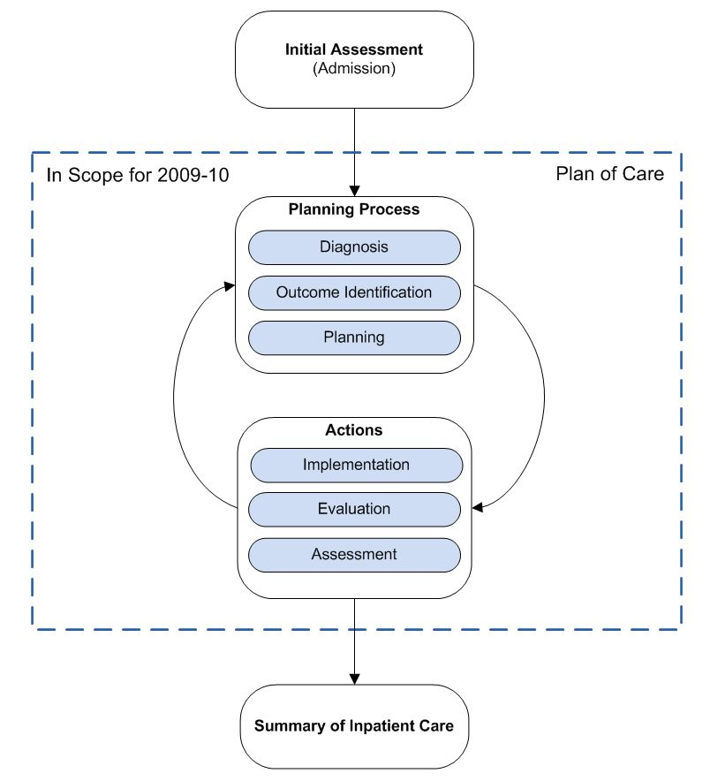
Figuur 1. Verpleegkundig proces (IHE, 2009).

Een voorbeeld van het instrument

Screenshots
Niet van toepassing.

Referenties
Projects:
Geen.
Literature:

Gillespie, G., (2003). NCVHS to extol a standard vocab: HHS Committee completing its wordk calling alphabet soup of terms. Verkregen op 16 juni 2009, van http://www.lexisnexis.com.floyd.lib.umn.edu/us/lnacademic/search/homesubmitForm.do
Glossary of terms. Verkregen op 15 juni 2009, van http://www.nanda.org/DiagnosisDevelopment/DiagnosisSubmission/PreparingYourSubmission/GlossaryofTerms.aspx
Gordon, M., (1995). Verpleegkundgie diagnostiek: Proces en toepassing. Utrecht, Uitgeverij Lemma BV.
ICF. Verkregen op 16 juni 2009, van http://www.rivm.nl/who-fic/icf.htm.
ICNP Bulletin, december 2008. Verkregen op 16 juni 2009, van http://www.icn.ch/icnp.htm.

NANDA International. Verkregen op 16 juni 2009, van http://www.nanda.org/.
Snomed CT. Verkregen op 16 juni 2009, van http://www.ihtsdo.org.
Verpleegkundig Wetenschappelijke Raad, Kwaliteitsinstituut voor de Gezondheidszorg CBO, (1999). Herziening consensus verpleegkundige verslaglegging. Utrecht, Kwaliteitsinstituut voor de Gezondheidszorg CBO.

Vocabulary:
SNOMED CT 2.16.840.1.113883.6.96
LOINC 2.16.840.113883.6.1
ICF OID?
ICNP OID?
Het is mogelijk dat mensen in dit domein gebruik maken van andere coderingen en value sets dan in deze DCM zijn gebruikt. In dat geval stellen wij als ontwikkelaars het op prijs hiervan op de hoogte te worden gesteld.
Voor de coderingen is bij voorkeur gebruik gemaakt van terminologieën zoals Snomed CT en/of LOINC, dan wel van een van de classificaties uit de WHO family of classifications (b.v. ICD10, ICF, ICNP). De codes die zijn toegepast zijn naar onze mening de best mogelijke match tussen het data item (variabele en/of waardedomein) en het concept / de concepten zoals die zijn opgenomen in de terminologie of classificatie.
Het is in sommige gevallen mogelijk dat bij zeer strikte analyse van een van deze terminologieën er variaties naar voren komen die net zo goed, of wellicht beter matchen, bijvoorbeeld als een ander perspectief wordt gekozen. Er bestaat een kleine kans dat in de toekomst codes voor bepaalde data items worden gewijzigd.
Daar waar we geen codering hebben kunnen vinden zijn voorlopig eigen coderingen gemaakt en zullen de ontbrekende concepten bij Snomed CT worden ingebracht.

Nadere toelichting
Niet van toepassing.

Disclaimer
**** als opdrachtgever en Results 4 Care B.V. als uitvoerder besteden de grootst mogelijke zorg aan de betrouwbaarheid en actualiteit van de gegevens in deze DCM, Detailled Clinical Model. Onjuistheden en onvolledigheden kunnen echter voorkomen. **** en Results 4 Care zijn niet aansprakelijk voor schade als gevolg van onjuistheden of onvolledigheden in de aangeboden informatie, noch voor schade die het gevolg is van problemen veroorzaakt door, of inherent aan het verspreiden van informatie via het internet, zoals storingen of onderbrekingen van of fouten of vertraging in het verstrekken van informatie of diensten door **** of Results 4 Care, of door U aan **** of Results 4 Care via een website van **** of Results 4 Care of via e-mail, of anderszins langs elektronische weg.
Tevens aanvaarden **** en Results 4 Care geen aansprakelijkheid voor eventuele schade die geleden wordt als gevolg van het gebruik van gegevens, adviezen of ideeën verstrekt door of namens **** via deze DCM. **** aanvaardt geen verantwoordelijkheid voor de inhoud van informatie in deze DCM waarnaar of waarvan met een hyperlink of anderszins wordt verwezen.
In geval van tegenstrijdigheden in de genoemde DCM documenten en bestanden geeft de meest recente en hoogste versie van de vermelde volgorde in de revisies (versie management) de prioriteit van de desbetreffende documenten weer.
Indien informatie die in de elektronische versie van deze DCM is opgenomen ook schriftelijk wordt verstrekt, zal in geval van tekstverschillen de schriftelijke versie bepalend zijn. Dit geldt indien de versieaanduiding en datering van beiden gelijk is. Een definitieve versie heeft prioriteit boven een conceptversie. Een gereviseerde versie heeft prioriteit boven een eerdere versie.

UML

NANDA-I Taxonomie: North American Nursing Diagnosis Association-International, sinds 2002 NANDA-International (http://www.nanda.org/).
ICNP: International Classification for Nursing Practice. Maakt deel uit van de WHO Family van classificaties (http://www.icn.ch/icnp.htm; ICNP Bulletin, december 2008).
Snomed CT: Systematized Nomenclature of Medicine-Clinical Terms, eigendom en beheer door de IHTSDO, International Health Terminology Standards Development Organisation (http://www.ihtsdo.org).
ICF: 'International Classification of Functioning, Disability and Health, een referentieclassificatie van e WHO Familie van international classificaties (http://www.rivm.nl/who-fic/icf.htm).

